Определить законы изменения во времени токов и напряжений, указанных на схеме стрелками. Построить временные зависимости рассчитанных токов и напряжений. Определить постоянную времени цепи.

12 | $$E$$ | $$J$$ | $$r$$ | $$L$$ | $$C$$
в | 150 | 2,5 | 40 | 0,05 | $$\frac{5}{3}⋅{\text{10}}^{−4}$$

Схема исследуемой цепи:

Примечание: Ключ размыкающий.

2. Операторный метод

Определяем независимые начальные условия.
Выше уже были определены классическим методом ННУ:

$i_{L}\left(0_{+}\right)=i_{L}\left(0_{−}\right)=0,\text{625} A$. (1.6)
$u_{C}\left(0_{+}\right)=u_{C}\left(0_{−}\right)=\text{125} B$. (1.7)

Составим операторную схему замещения после коммутации (рис. 2.1).

Рис. 2.1

Система уравнений по законам Кирхгофа в операторной форме:

$\begin{aligned}\left\{I_{L}\left(p\right)−I_{C}\left(p\right)+\frac{J}{p}=0 | \right.\end{aligned}$ (2.1)

Подставляем числовые значения:

$\begin{aligned}\left\{I_{L}\left(p\right)−I_{C}\left(p\right)+\frac{2,5}{p}=0 | \right.\end{aligned}$;

$\begin{aligned}\left\{I_{L}\left(p\right)−I_{C}\left(p\right)=−\frac{2,5}{p} | \right.\end{aligned}$ (2.2)

Эту систему запишем в матричной форме:

$\left(\begin{matrix}1 & −1 \\ \text{40}+p⋅0,\text{05} & \text{6000}/p\end{matrix}\right)⋅\left(\begin{matrix}I_{L}\left(p\right) \\ I_{C}\left(p\right)\end{matrix}\right)=\left(\begin{matrix}−2,5/p \\ \frac{\text{25}}{p}+0,\text{031}\end{matrix}\right)$ (2.3)

Найдем определитель системы и его алгебраические дополнения:

$\begin{aligned}Δ=\left|\begin{matrix}1 & −1 \\ \text{40}+p⋅0,\text{05} & \text{6000}/p\end{matrix}\right|=1⋅\frac{\text{6000}}{p}−\left(\text{40}+p⋅0,\text{05}\right)⋅\left(−1\right)= \\ =\frac{\text{6000}}{p}+\text{40}+p⋅0,\text{05}=\frac{p^{2}⋅0,\text{05}+p⋅\text{40}+\text{6000}}{p}\end{aligned}$;

$\begin{aligned}Δ_{L}=\left|\begin{matrix}−2,5/p & −1 \\ \frac{\text{25}}{p}+0,\text{031} & \text{6000}/p\end{matrix}\right|=−\frac{2,5}{p}⋅\frac{\text{6000}}{p}−\left(\frac{\text{25}}{p}+0,\text{031}\right)⋅\left(−1\right)= \\ −\frac{\text{15000}}{p^{2}}+\frac{\text{25}}{p}+0,\text{031}=\frac{p^{2}⋅0,\text{031}+p⋅\text{25}−\text{15000}}{p^{2}}\end{aligned}$;

$\begin{aligned}Δ_{C}=\left|\begin{matrix}1 & −2,5/p \\ \text{40}+p⋅0,\text{05} & \frac{\text{25}}{p}+0,\text{031}\end{matrix}\right|=1⋅\left(\frac{\text{25}}{p}+0,\text{031}\right)−\left(\text{40}+p⋅0,\text{05}\right)⋅\left(−\frac{2,5}{p}\right)= \\ \frac{\text{25}}{p}+0,\text{031}+\frac{\text{100}}{p}+0,\text{125}=\frac{p⋅0,\text{156}+\text{125}}{p}\end{aligned}$;

Определяем изображения токов по формуле Крамера:

$I_{L}\left(p\right)=\frac{Δ_{L}}{Δ}=\frac{\frac{p^{2}⋅0,\text{031}+p⋅\text{25}−\text{15000}}{p^{2}}}{\frac{p^{2}⋅0,\text{05}+p⋅\text{40}+\text{6000}}{p}}=\frac{p^{2}⋅0,\text{031}+p⋅\text{25}−\text{15000}}{p⋅\left(p^{2}⋅0,\text{05}+p⋅\text{40}+\text{6000}\right)}$;

$I_{C}\left(p\right)=\frac{Δ_{C}}{Δ}=\frac{\frac{p⋅0,\text{156}+\text{125}}{p}}{\frac{p^{2}⋅0,\text{05}+p⋅\text{40}+\text{6000}}{p}}=\frac{p⋅0,\text{156}+\text{125}}{p^{2}⋅0,\text{05}+p⋅\text{40}+\text{6000}}$;

Определим изображение напряжения емкости:

$\begin{aligned}U_{C}\left(p\right)=\frac{u_{C}\left(0_{+}\right)}{p}+I_{C}\left(p\right)⋅\frac{1}{\text{pC}}=\frac{\text{125}}{p}+\frac{p⋅0,\text{156}+\text{125}}{p^{2}⋅0,\text{05}+p⋅\text{40}+\text{6000}}⋅\frac{1}{p⋅\frac{5}{3}⋅{\text{10}}^{−4}}= \\ \frac{p^{2}⋅6,\text{25}+p⋅\text{5936}+1,5⋅{\text{10}}^{6}}{p⋅\left(p^{2}⋅0,\text{05}+p⋅\text{40}+\text{6000}\right)}\end{aligned}$;

Найденные изображения $I_{L}\left(p\right)$ и $U_{C}\left(p\right)$ представим в виде отношения двух полиномов:
$I_{L}\left(p\right)=\frac{p^{2}⋅0,\text{031}+p⋅\text{25}−\text{15000}}{p⋅\left(p^{2}⋅0,\text{05}+p⋅\text{40}+\text{6000}\right)}=\frac{N_{1}\left(p\right)}{M_{1}\left(p\right)}$; (2.4)

$U_{C}\left(p\right)=\frac{p^{2}⋅6,\text{25}+p⋅\text{5936}+1,5⋅{\text{10}}^{6}}{p⋅\left(p^{2}⋅0,\text{05}+p⋅\text{40}+\text{6000}\right)}=\frac{N_{2}\left(p\right)}{M_{2}\left(p\right)}$; (2.5)

Для нахождения оригиналов используем формулу разложения.

$f(t)=\sum_{k=1}^{n}{\frac{N\left(p_{k}\right)}{M^{'}\left(p_{k}\right)}⋅e^{p_{k}⋅t}}=\frac{N\left(p_{1}\right)}{M^{'}\left(p_{1}\right)}e^{p_{1}⋅t}+\frac{N\left(p_{2}\right)}{M^{'}\left(p_{2}\right)}e^{p_{2}⋅t}+\frac{N\left(p_{3}\right)}{M^{'}\left(p_{3}\right)}e^{p_{3}⋅t}$. (2.6)

1) Оригинал тока $i_{L}\left(t\right)$:
Определим корни полинома знаменателя:

$M_{1}\left(p\right)=0$ => $p⋅\left(p^{2}⋅0,\text{05}+p⋅\text{40}+\text{6000}\right)=0$.
$p_{1}=0$; $p_{2}=−\text{200}$; $p_{3}=−\text{600}$

$N_{1}\left(p_{1}\right)=N_{1}\left(0\right)=−\text{15000}$;
$N_{1}\left(p_{2}\right)=N_{1}\left(−\text{200}\right)=−\text{18760}$;
$N_{1}\left(p_{3}\right)=N_{1}\left(−\text{600}\right)=−\text{18840}$;

Находим производную $M_{1^{'}}(p)$:

$$M_{1^{'}}\left(p\right)=p^{2}⋅0,\text{15}+p⋅\text{80}+\text{6000}$$

$M_{1^{'}}\left(p_{1}\right)=M_{1^{'}}\left(0\right)=\text{6000}$;
$M_{1^{'}}\left(p_{2}\right)=M_{1^{'}}\left(−\text{200}\right)=−\text{4000}$;
$M_{1^{'}}\left(p_{3}\right)=M_{1^{'}}\left(−\text{600}\right)=\text{12000}$;

$i_{L}\left(t\right)=\frac{−\text{15000}}{\text{6000}}⋅e^{0⋅t}+\frac{−\text{18760}}{−\text{4000}}⋅e^{−\text{200}⋅t}+\frac{−\text{18840}}{\text{12000}}⋅e^{−\text{600}⋅t}$;

$i_{L}\left(t\right)=−2,5+4,\text{69}⋅e^{−\text{200}⋅t}−1,\text{57}⋅e^{−\text{600}⋅t}, A$. (2.7)

2) Оригинал напряжения $u_{C}\left(t\right)$:
Определим корни полинома знаменателя:

$M_{2}\left(p\right)=0$ => $p⋅\left(p^{2}⋅0,\text{05}+p⋅\text{40}+\text{6000}\right)=0$.
$p_{1}=0$; $p_{2}=−\text{200}$; $p_{3}=−\text{600}$

$N_{2}\left(p_{1}\right)=N_{2}\left(0\right)=1,5⋅{\text{10}}^{6}$;
$N_{2}\left(p_{2}\right)=N_{2}\left(−\text{200}\right)=0,\text{563}⋅{\text{10}}^{6}$;
$N_{2}\left(p_{3}\right)=N_{2}\left(−\text{600}\right)=0,\text{188}⋅{\text{10}}^{6}$;

Находим производную $M_{2^{'}}(p)$:

$M_{2^{'}}\left(p\right)=p^{2}⋅0,\text{15}+p⋅\text{80}+\text{6000}$;
$M_{2^{'}}\left(p_{1}\right)=M_{2^{'}}\left(0\right)=\text{6000}$;
$M_{2^{'}}\left(p_{2}\right)=M_{2^{'}}\left(−\text{200}\right)=−\text{4000}$;
$M_{2^{'}}\left(p_{3}\right)=M_{2^{'}}\left(−\text{600}\right)=\text{12000}$;

$u_{C}\left(t\right)=\frac{1,5⋅{\text{10}}^{6}}{\text{6000}}⋅e^{0⋅t}+\frac{0,\text{563}⋅{\text{10}}^{6}}{−\text{4000}}⋅e^{−\text{200}⋅t}+\frac{0,\text{188}⋅{\text{10}}^{6}}{\text{12000}}⋅e^{−\text{600}⋅t}$;

$u_{C}\left(t\right)=\text{250}−\text{140},7⋅e^{−\text{200}⋅t}+\text{15},7⋅e^{−\text{600}⋅t}, B$. (2.8)

Как видно из полученных результатов, ток $i_{L}\left(t\right)$ и напряжение $u_{C}\left(t\right)$, рассчитанный операторным методом, совпадает с выражением, полученным классическим методом, с учетом небольшой погрешности вычислений.

Построим графики, учитывая, что переходной процесс в цепи практически заканчивается за время $t≈\text{ 5}⋅τ=5⋅5=\text{25} \text{мс}$ после коммутации.
Здесь $τ$ постоянная цепи.

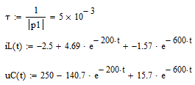

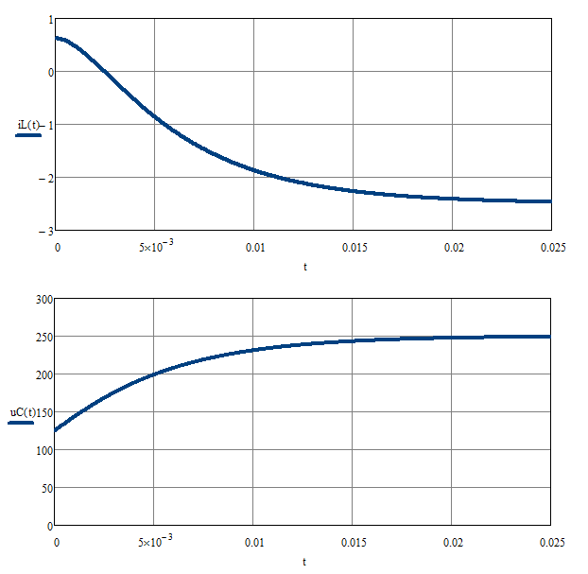

Рис. 2.2

